WAD

WEB APPLICATION DOCUMENT

BIT MATCH

Autores: Ariel Kisilevzky

Cristiane Coutinho

Daniel Cunha

Livia Coutinho

Luiz Alencar

Paulo Evangelista

Data de criação: 05 de maio de 2022

**Controle do Documento**

**Histórico de revisões**

| **Data** | **Autor** | **Versão** | **Resumo da atividade** |
| --- | --- | --- | --- |
|  |  |  |  |
| 05/05/2022 | Cristiane Coutinho  Daniel Cunha | 1.1 | Criação do documento |
|  |  |  |  |
|  |  |  |  |
|  |  |  |  |
|  |  |  |  |

**Sumário**

Visão Geral do Projeto

Empresa

O Problema

Objetivos

Objetivos gerais

Objetivos específicos

Descritivo da Solução

Partes Interessadas

Análise do Problema

Análise da Indústria

Análise do cenário: Matriz SWOT

Proposta de Valor: Value Proposition Canvas

Matriz de Risco

Requisitos do Sistema

Persona

Histórias dos usuários (user stories)

Arquitetura do Sistema

Módulos do Sistema e Visão Geral (Big Picture)

Descrição dos Subsistemas

Users Stories dos subsistemas

Requisitos de software

Tecnologias Utilizadas

UX e UI Design

Wireframe + Storyboard

Design de Interface - Guia de Estilos

Projeto de Banco de Dados

Modelo Conceitual

Modelo Lógico

Teste de Software

Teste Unitário

Teste de Usabilidade

Análise de Dados

Manuais

Manual do Usuário

Manual do Administrador

Referências

Apêndice

# 

# **Visão Geral do Projeto**

## Empresa

Breve descrição da empresa, porte, onde atua, área de mercado que atua e posicionamento no mercado.

A Brazilians in Tech é uma organização para conectar e apoiar mulheres brasileiras que estejam estudando e atuando em áreas relacionadas à tecnologia.

## O Problema

Atualmente as vagas disponíveis na área de tecnologia possuem nomes diferentes, responsabilidades e requisitos. As vagas são definidas pelas empresas e pelo o que a empresa espera da pessoa profissional. Com isso, existem também alguns casos onde os cargos e vagas possuem nomes muito próximos ou iguais, porém, os requisitos e responsabilidades são totalmente diferentes.

Uma pessoa, principalmente em início de carreira, enfrenta dificuldades para selecionar e identificar as vagas que fazem sentido ela aplicar. A dificuldade de localizar vagas que casem com o perfil da pessoa aplicante pode resultar em diferentes problemas no futuro, tanto para a pessoa quanto para a empresa. Além disso, uma pessoa possui interesse e habilidades que devem ser consideradas para o refinamento das buscas por empregos. Ter uma maior acurácia da aderência da pessoa, com a vaga e a empresa poderá gerar inúmeros impactos positivos para todos os envolvidos.

Outro problema é o cadastro do currículo e criação do perfil profissional da pessoa na plataforma. Como podemos deixar o cadastro do currículo mais simples e que possa associar com o refinamento das buscas (aderência) às vagas.

## Objetivos

Descrever os objetivos do projeto, objetivos gerais e objetivos específicos.

### Objetivos gerais

conectar e apoiar mulheres brasileiras em tecnologia fornecendo um site de oferta de vagas de emprego .

### Objetivos específicos

1. Ter uma funcionalidade de match das vagas com as usuárias da plataforma.
2. Aumentar a interação entre as mulheres no mercado de trabalho de tecnologia.
3. Fornecer um ambiente seguro onde as mulheres não se sintam discriminadas pelas empresas pelo seu gênero.

## Descritivo da Solução

**1.4.1. O Que é**

Uma aplicação web voltada para mulheres que acabaram de sair da universidade, ou querem mudar de emprego ou querem encontrar um emprego na área de tecnologia.

**1.4.2. Quais principais funcionalidades**

Cadastro e análise de currículo;

Teste de soft skills;

Match com empresas contratantes.

**1.4.3. Como usar**

Cadastre-se na aplicação;

Preencha seu perfil;

Faça o teste de soft skills;

Cadastre seu currículo;

Aplique para as empresas que derem match com você.

## Partes Interessadas

Descrever os principais stakeholders envolvidos no projeto e seus papéis.

EMPRESA: Associação Brazilians in Tech

PROFESSORA ORIENTADORA: Laíza Ribeiro  
LÍDER DO PROJETO: Carolina Moreira

LÍDER TÉCNICO (Se existir): Carolina Moreira e Mari

LÍDER DE NEGÓCIO (Se existir): Carolina Moreira e Mari

EXECUTIVO ONBOARDING: Carolina Moreira

STAKEHOLDERS: Brazilians in Tech, Mulheres em Tecnologia,

Empresas de Tecnologia

# Análise do Problema

## Análise da Indústria

**2.1.1. Principais Players**

* Linkedin
* Empregos.com
* Infojobs
* Vagas.com
* Indeed

**2.1.2. Modelos de Negócio**

* **Linkedin** é do tipo Freemium pois possui contas gratuitas e pagas para seus usuários, é uma Plataforma Multilateral pois conecta usuários a anunciantes. Por ser uma rede social voltada para o mundo corporativo, o Linkedin possui formatos diferentes de anúncios como anúncio de vagas de emprego e mensagens comerciais entre pessoas que não estão conectadas.
* **Empregos.com** está entre os principais portais de empregos e carreiras do Brasil, sendo o único a ter um canal exclusivo para orientação de Carreira. São mais de 190 mil empresas cadastradas, mais de 3.5 milhões currículos e mais de 140 mil vagas. É uma solução completa para quem quer recrutar ou ser recrutado, um lugar único, que possibilita um contato rápido, dinâmico e eficiente entre empregador e empregado, empresa e candidato.
* **InfoJobs** é uma plataforma de oportunidades profissionais e busca de talentos que há mais 18 anos oferece ferramentas avançadas para gerir e facilitar os processos seletivos das empresas. E aos candidatos a vantagem de cadastrarem seus currículos de forma gratuita. Promover encontros de valor entre profissionais e empresas é o que guia toda a estratégia, ações e pessoas da Vagas.
* **Indeed** trabalha para colocar os candidatos em primeiro lugar, dando a eles acesso livre à busca de vagas, à publicação de currículos e à pesquisa de empresas.

**2.1.3. Tendências**

* Match
* Vagas de Emprego
* Mulheres
* Padronização

## Análise do cenário: Matriz SWOT

**2.2.1. Forças**

* Plataforma inovadora no mercado de busca de emprego;
* Padronização do nome das vagas ;
* Proporciona matches ;
* Avaliação da empresa pela BiT.

**2.2.2. Oportunidades**

* Empresas enxergando a importância de mulheres em cargos de tecnologia;
* Crescente demanda na área de tecnologia.

**2.2.3. Fraquezas**

* Ser uma plataforma exclusiva para mulheres;
* Ter somente vagas de tecnologia.

**2.2.4. Ameaças**

* Linkedin como maior rival;
* A principal forma de candidatar-se a vagas se por matches.

## Proposta de Valor: Value Proposition Canvas

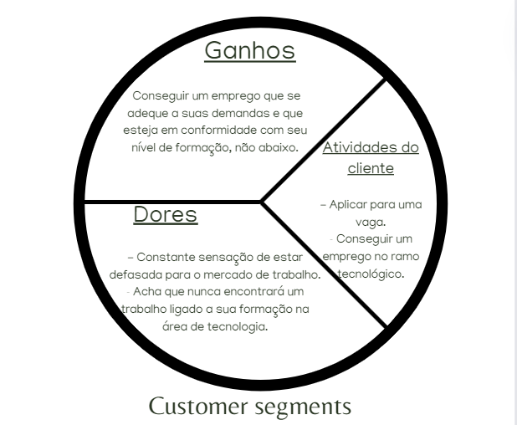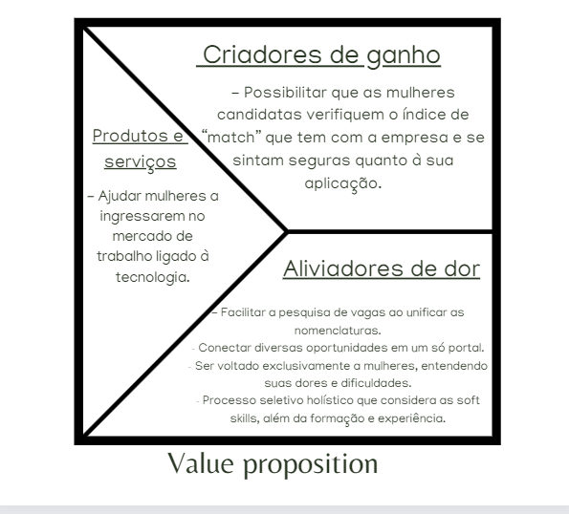

## Matriz de Risco

| Matriz de Risco | | | | | | |
| --- | --- | --- | --- | --- | --- | --- |
| Probabilidade | Ameaça | | | Oportunidade | | |
| Alta | Alta concorrência |  |  |  | Ser pioneiro na solução do problema |  |
| Médio | Perfis fakes | Falhas no match de vagas | Perda de dados |  | Alta demanda de usuários |  |
| Baixa |  | Não ter um benchmark específico para a solução | Não conseguir terminar o projeto a tempo |  | Alta demanda de vagas |  |
|  | Baixo | Médio | Alta | Alta | Médio | Baixo |
| Impacto | | | | | |

# 

# Requisitos **do** Sistema

## Persona

**Nome:** Débora Peixoto

**Idade:** 22 anos

**Ocupação:** Desempregada

**Biografia:** Nascida e criada no bairro Vila Sônia em São Paulo, se graduou recentemente em Sistemas da Informação e está à procura de emprego na área.

**Hábitos:** Sempre atenta à área de tecnologia, acompanha canais do Youtube relacionados a programação, em destaque às plataformas de ensino de programação, mas também gosta de utilizar o tempo livre para sair com os amigos e assistir séries e filmes. É criativa, extrovertida, porém falta confiança em suas habilidades, o que dificulta na hora de aplicar para um emprego.

**Habilidades:**

* Pensamento criativo
* Colaborativa
* Capacidade de planejamento
* Escuta ativa

**Objetivos:**

* Crescer profissionalmente
* Adquirir mais conhecimento em programação
* Realizar projetos impactantes
* Desenvolver suas soft skills
* Se tornar referência na área

**Dores e desafios:**

* Não se sentir preparada para participar de processos seletivos
* Se sentir excluída do mercado por causa do gênero
* Encontrar empresas mais igualitárias
* Encontrar algo que ofereça suporte nesse começo de carreira

## Histórias dos usuários (user stories)

**3.2.1. Usuária**

* “Eu como usuária quero aplicar para vagas em empresas igualitárias.”
* “Eu como usuária quero conhecer o perfil de outras desenvolvedoras.”
* “Eu como usuária quero encontrar uma vaga onde eu atenda os requisitos mínimos para que eu possa me candidatar.”
* “Eu como usuária quero realizar os testes de soft skills para melhorar meu currículo.”
* “Eu como usuária quero cadastrar meu perfil e currículo para olhar as vagas que combinam com o meu perfil.”

**3.2.2. Empresa**

* “Eu como empresa quero ter um ambiente com maior igualdade de gênero.”
* “Eu como empresa quero disponibilizar as vagas de emprego existentes para mulheres.”
* “Eu como empresa quero encontrar profissionais competentes independente do gênero.”
* “Eu como empresa quero seguir as tendências relacionadas ao ESG.”

**3.2.3. Brazillians in Tech**

* “Eu como Bit quero analisar e aprovar o cadastro das empresas.”
* “Eu como Bit quero ver o perfil e o currículo das usuárias.”
* “Eu como Bit quero tornar as empresas do Brasil mais inclusivas para mulheres.”
* “Eu como Bit quero incentivar mais mulheres a entrarem no mercado de tecno”logia.”

# 

# Arquitetura do Sistema

## Módulos do Sistema e Visão Geral (Big Picture)

Diagrama representando hardware e software.

Mapa ou organograma com os módulos que existem no sistema.

Por exemplo, um portal principal, em seguida as áreas de acordo com perfil de acesso. Um painel administrativo para controle e gestão, por exemplo.

E tudo no servidor em nuvem, no nosso caso, Heroku.

Pode usar uma ferramenta do tipo x-mind, draw.io, etc.

## Descrição dos Subsistemas

Aqui detalhar cada subsistema com suas funcionalidades, ou seja, o que tem em cada módulo.

Pode usar uma ferramenta do tipo x-mind, draw.io, etc.

### Users Stories dos subsistemas

Dentre as users stories da seção 3.2 quais correspondem a cada subsistema.

### Requisitos de software

Dentre o total de tecnologias utilizadas na aplicação, da seção 4.4, quais correspondem a cada subsistema.

## Tecnologias Utilizadas

Colocar em uma tabela as tecnologias utilizadas na aplicação especificando o que é, em que é utilizada no projeto e qual a versão.

# 

# UX e UI Design

Projeto das telas do sistema.

## Wireframe + Storyboard

https://miro.com/app/board/uXjVO5X60GY=/?share_link_id=127433693111

## Design de Interface - Guia de Estilos

https://docs.google.com/document/d/1VXWHLqpWpvZnZRR6LRihSLrwc7P467IzvI8FA1-hC9g/edit?usp=sharing

# Projeto de Banco de Dados

documento contendo diagrama de entidades e relacionamentos do banco de dados

## Modelo Conceitual

O modelo conceitual deve garantir uma conexão com a realidade. Os 4 tipos de conexões com a realidade são:

* conceitos
* atributos
* identificações
* associações

O Modelo Entidade-Relacionamento - MER

* entidades e tipos de entidades
* atributos e tipos de atributos
* relacionamentos e tipos de relacionamentos

## Modelo Lógico

# Teste de Software

## Teste Unitário

Evidências dos testes realizados usando o Jest

## Teste de Usabilidade

Tabela com dados organizados dos testes realizados

# Análise de Dados

Inserir os dashboard ou gráficos das análises dos dados de negócio, usando estatística descritiva com medidas de posição e dispersão.

# **Manuais**

## Manual do Usuário

Aqui identificar todos os usuários do sistema

Semana 10 - Artefato: documento contendo instruções da aplicação para o usuário final

## Manual do Administrador

# 

# **Referências**

Toda referência citada no texto deverá constar nessa seção, utilizando o padrão de normalização da ABNT). As citações devem ser confiáveis e relevantes para o trabalho. São imprescindíveis as citações dos sites de download das ferramentas utilizadas, bem como a citação de algum objeto, música, textura ou outros que não tenham sido produzidos pelo grupo, mas utilizados (mesmo no caso de licenças gratuitas, royalty free ou similares)

# 

# **Apêndice**

Os apêndices representam informações adicionais que não caberiam no documento exposto acima, mas que são importantes por alguma razão específica do projeto.